До 11 октября в усадьбе «Воронцово» проходят функциональные тренировки
07.10.2020
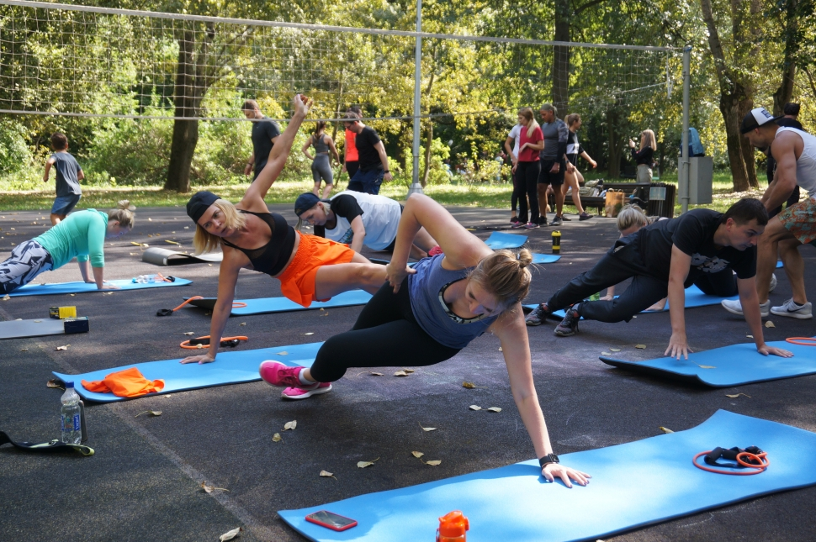

В усадьбе «Воронцово» регулярно проходят функциональные тренировки, их проводят известные тренеры и спортсмены. На спортплощадке в центре парка собираются горожане самого разного возраста, чтобы получить заряд бодрости и раскрыть секреты «делания своего тела».

В столице стартовала серия мероприятий «Спортивные выходные». Бесплатные мастер-классы будут проходить по субботам и воскресеньям до 11 октября. Их проводят профессиональные спортсмены, а количество мест активностей становится все больше

«Для меня, жительницы московского Юго-Запада, большая честь поделиться своими знаниями и навыками с соседями. Парки – отличное место для спортивного досуга, и тот факт, что в Воронцове так развита сеть спортплощадок, которые не пустуют, не может не радовать», - призналась неоднократная чемпионка мира и Европы по бодибилдингу Татьяна Еремина.

Среди участниц открытой тренировки – Виктория Воробьева из Теплого Стана. Девушка отметила позитивный настрой мероприятия и неплохие меры «ковидной» безопасности: при выполнении упражнений тщательно соблюдается социальная дистанция.

«Узнала об этой тренировке из социальных сетей, и с удовольствием откликнулась. Пообщаться с кумирами мира спорта многого стоит. Это не только бесплатно, но еще предоставляется инвентарь. На самом деле в Воронцовском парке бываю редко, но теперь, увидев, насколько здесь все круто в плане спортивной инфраструктуры, постараюсь приезжать почаще. Когда же откроется Коммунарская линия метро, вообще за десять минут из нашего Теплого Стана можно будет доехать!» - сказала Виктория.

Каждую субботу посетители могут бесплатно заниматься основами самообороны или пилатесом, а также выполнять фитнес-программы. Стоит отметить: все активности – бесплатные.

Адрес страницы: http://obruchev.mos.ru/presscenter/news/detail/9305408.html
Управа Обручевского района города Москвы

